Assiment Giai đoạn 1

Tạo 1 website sử dụng bootstrap theo các chủ đề sau :

Chủ đề 1: Quản lý đặt vé máy bay

Chủ đề 2: Quản lý đặt phòng khách sạn

Chủ đề 3: Quản lý đặt khóa học

Yêu cầu :

- Xây dựng 5 trang bất kỳ liên quan đến nội dung đã chọn và phải có 3 trang sau :

+Trang giới thiệu thông tin (Bao gồm hình ảnh banner , và các thông tin giới thiệu khác)

+Trang liên hệ

+ Trang đặt (Tạo form gồm những thông tin để đặt phù hợp với chủ đề của mình)

ví dụ :trang đặt vé máy bay trang đặt vé máy bay sẽ có form như sau :

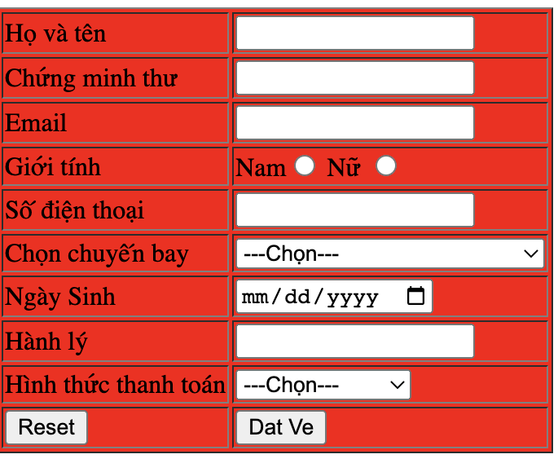

* 2 trang còn lại bất kỳ (Sinh viên tự thiết kế nội dung )
* Tạo được thư các thư mục css và js ở ngoài và nhúng vào trang web
* ở mỗi trang hiển thị tiêu đề theo trang tương ứng sử dụng angular js để hiển thị ra tiêu đề
* Sử dụng được route angular js để điều hướng các trang